MINISTRE DE L'ENSEIGNEMENT SUPERIEUR
FACULTE DE MEDECINE DE CONSTANTINE 3
DEPARTEMENT DE MEDECINE


MODULE DE GASTRO-HEPATO-ENTEROLOGIE

COMPLICATIONS DES ULCERES GASTRO-DUODENAUX

DR. BELMILI N
Année 2025-2026

INTRODUCTION :
La maladie ulcéreuse gastroduodénale peut évoluer vers des complications en absence de traitement mais également malgré un traitement médical bien conduit, ces complications peuvent être de deux ordres :
- Aiguës : il s'agit d'accidents graves pouvant survenir à n'importe quel moment de l'évolution de la maladie. Ces accidents font toute la gravite de la maladie.
- Chroniques : il s'agit de l'évolution cicatricielle progressivement sténosante de l'ulcère, qu'il s'agisse d'ulcère duodénal (sténose pyloro-bulbaire) ou gastrique (sténose gastrique)
Une autre complication à long terme, plus redoutable, qui est la cancérisation de l'ulcère

INTERET :
1-Fréquence : maladie très fréquente en Algérie.
2-Gravité : les complications des UGD peuvent être mortelles.
3-Diagnostic : basé sur la sémiologie clinique et certaines techniques d'exploration radiologiques et surtout endoscopiques.
4-Thérapeutique : urgences médico-chirurgicales
5-Pronostique : lié à plusieurs facteurs

Objectifs:
• Connaître les principales complications de l’ulcère gastroduodénal
• Reconnaître les signes cliniques d’alerte
• Comprendre les bases du diagnostic
• Connaître les principes du traitement et de la prise en charge

A-L ’hémorragie ulcéreuse gastroduodénale :
L’hémorragie est la complication la plus fréquente de l’ulcère duodénal ou gastrique survenant dans 20 à 30% des cas. C’est une urgence médico-chirurgicale.
Elle peut être le mode de révélation de la maladie ulcéreuse. La présentation est souvent sous forme d’hématémèse, de méléna, voire de rectorragies lors d’un saignement abondant, d’une anémie chronique.
Les médicaments (AINS et anticoagulant) et les situations de stress (hospitalisation en milieu de réanimation), sont les facteurs de risques les plus souvent identifiés
Il s’agit d’une complication grave avec 28 % de récidives dans les 48h suivant l’endoscopie initiale.
Les deux mécanismes de saignement d’un ulcère gastrique ou duodénal
- l’hémorragie par ulcération vasculaire : une érosion d’une artériole ou d’une artère au fond de l’ulcère
-l’hémorragie muqueuse en nappe au niveau des berges de l’ulcère ou hémorragie artériolaire.
1. Présentations cliniques
Hémorragie digestive haute extériorisée à diagnostic facile
• Hématémèse : c’est le rejet par la bouche au cours d’un effort de vomissements de sang rouge si le saignement est récent ou noirâtre s’il est plus ancien.
• Méléna : c’est l’émission de selles noires comme du goudron, gluantes et nauséabondes correspondant à du sang digéré.
• Rectorragies : consistent en l’émission par l’anus de sang rouge vif.
Se voit en cas d’hémorragie digestive haute massive.
Hémorragie digestive haute non extériorisé à diagnostic difficile
Signes d’anémie aiguë :
Ils sont parfois révélateurs avant que l’hémorragie ne s’extériorise. Ils se caractérisent par des sensations vertigineuses, d’hypotension orthostatique avec parfois perte de connaissance, voire décompensation d’une insuffisance coronarienne.
• Etat de choc hémorragique :
Pâleur cutanéo-muqueuse, froideur des extrémités, hypotension artérielle…
• Hémorragies occultes : anémie chronique par carence martiale
2. Diagnostic de gravité
La gravité de l’hémorragie est liée à :
a) L’abondance :
• Quantité de sang extériorisée :
L’abondance de l’hémorragie est habituellement surestimée. La quantité de liquide sanglant extériorisée est donc un mauvais critère de jugement.
• Retentissement hémodynamique +++
Signes de choc : paleur, marbrure, sueur, trouble de la conscience, syncope, soif, polypnée refroidissement des extrémités, Chute tensionnelle
Tachycardie : signe le plus précoce et le plus fiable. Pouls >140 = perte sanguine de plus de 50% de la masse sanguine
Retentissement biologique :
- Hb : chute précoce secondaire à l’hémodilution causée par la rétention hydro sodée réactionnelle. < 8g/dl = grande abondance
- Ht : chute retardée de 24 à 48 heures < 25%, = grande abondance

Critères de gravité de CAMMOCK :
1) Perte de sang > 1000 ml/jour ou 30% de la masse sanguine.
2) Hématocrite < 28% à l’arrivée du malade.
3) Hypotension artérielle et état de choc persistant.
4) Transfusions > 1500ml/jour
Classification :
Elles permettent de standardiser l’évaluation de l’abondance d’une HDH: EDELMAN
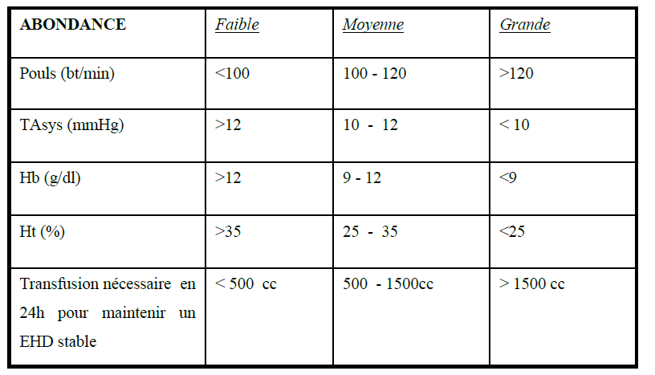
B) Terrain :
L’HDH est d’autant plus grave que les sujets sont âgés et porteurs d’une tare :
- Sujet âgé > 60ans
Co-morbidités associées : Insuffisance cardiaque, insuffisance respiratoire, insuffisance rénale
- Anticoagulant : AVK
3) Diagnostic étiologique :
L’origine ulcéreuse de l’hémorragie digestive haute est orientée par
a. L’interrogatoire :
ATCD d’épigastralgies – malade connu porteur d’un ulcère – ATCD familiaux d’ulcère,
Notion de prise d’AINS – tabagisme chronique
Absence de notion d’ictère dans les ATCD ni de transfusions ni d’éthylisme chronique
b. Examen physique :
Absence de signes d’hypertension portale : CVC – Ascite – SMG Absence de signe de cirrhose : Bord antérieur du foie ferme et tranchant - Astérixis – Angiomes stellaires – ictère
c. Biologie :
Absence de signe d’insuffisance hépatique (TP bas - facteur V bas – baisse du cholestérol)

d. La fibroscopie oeso-gastroduodénale (FOGD) = examen clef
La fibroscopie oeso-gastroduodénale confirme l’origine ulcéreuse de l’hémorragie digestive haute.
Elle sera faite en urgence dès que les premières mesures de réanimation auront permis de rétablir un état hémodynamique convenable.
La FOGD a un intérêt triple :
a. Détermine la cause de l’hémorragie : ulcère duodénale ou gastrique
b. Permet la réalisation d’un geste hémostatique dans le même temps dans plus que 90% des cas
c. Emet un pronostic sur le risque de récidive précoce
Classification endoscopique de Forrest :
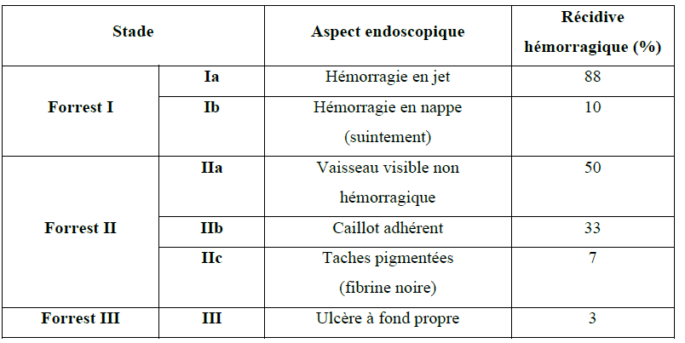

4) Prise en charge de l’hémorragie digestive :
Une fois que le diagnostic d’hémorragie digestive a été posé, il importe d’évaluer le degré d’urgence de la situation, de restaurer un état hémodynamique correct puis d’entreprendre l’enquête étiologique et le traitement de la cause.
4-1 Mesures à prendre en urgence :
- Hospitalisation de tout patient décrivant une hémorragie digestive. Le risque de récidive hémorragique est imprévisible pour une hémorragie même faible avant une endoscopie.
- Mise en place de deux voies d’abords périphériques de gros calibre.
- Bonne oxygénation avec surveillance de la saturation sanguine en oxygène.
- Prélèvements sanguins en urgence : numération et formule sanguine, plaquettes.
- Compensation de l’hémorragie par macromolécules et culots globulaires s’il existe un retentissement hémodynamique.
Surveillance des principaux paramètres vitaux : pouls, pression artérielle, saturation en oxygène, diurèse
4-2 Traitement médical :
Il ne faut pas attendre le diagnostic endoscopique pour débuter un traitement par IPP par voie intraveineuse au cours des HD potentiellement ulcéreuses.
Après stabilisation du patient et la résolution de la phase aigüe de l’hémorragie digestive, le traitement repose sur:
- En présence d’un ulcère gastrique : idem UG non compliqué
- En présence d’un ulcère duodénal : quadrithérapie anti-HP avec un traitement de consolidation systématique par IPP ainsi qu’un contrôle de l’éradication
4--3 Traitement endoscopique :
Traitement de référence de l’hémorragie ulcéreuse :
Indiqué si ulcère Forrest Ia, Ib, IIa.
- Pose de clips, de ligature
- Méthode thermique
- Applications de colle
- Coagulation a l’argon

4-4- Traitement chirurgical :
Il est indiqué dans 10 à 15 % des cas, en cas d’hémorragie cataclysmique ou d’échec du traitement médical et endoscopique.
L’objectif de l’intervention est :
- Arrêt du saignement et contrôle de l’hémorragie
- Traitement radical de la maladie ulcéreuse
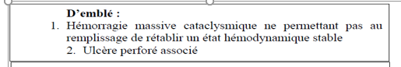
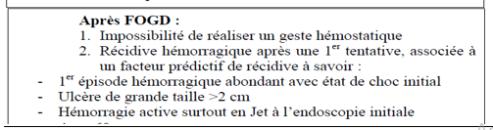

a- HEMOSTASE DIRECTE DE L’ ULCERE DUODENAL
C’est une suture simple du foyer hémorragique endo-ulcéreuse moyennant une pyloroduodénotomie longitudinale
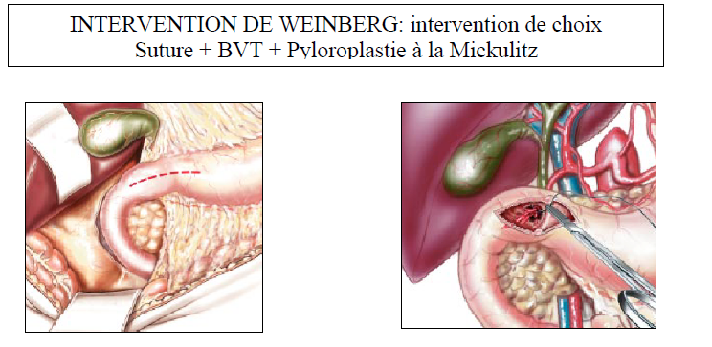
b) HEMOSTASE INDIRECTE DE L’ULCERE DUODENAL
Elle consiste à réaliser un abord électif de l’artère GD qui sera liée au-dessous et au-dessus du duodénum sans avoir recours à une pyloroduodénotomie
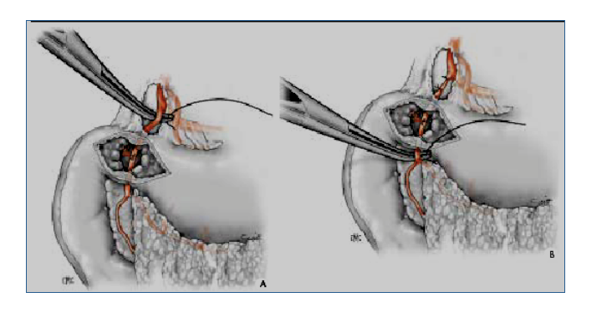
- c- HEMOSTASE DIRECTE DE L’ULCERE GASTRIQUE
- La localisation d’un ulcère gastrique est souvent sous cardiale ou juxta cardiale.
- On réalise une suture simple de l’ulcère.
- La vagotomie tronculaire n’est pas nécessaire en présence d’un ulcère gastrique par contre la biopsie est systématique.
- d- LA GASTRECTOMIE D’HEMOSTASE
- Elle est d’indication rare.
- Avantage : traitement de la maladie ulcéreuse et de l’hémorragie en même temps

B) La perforation ulcéreuse gastroduodénale :
- C’est une urgence chirurgicale.
- Elle est caractérisée par la survenue d’une solution de continuité de la paroi duodénale ou gastrique, et le passage du contenu gastrique vers la cavité péritonéale
1-PHYSIOPATHOLOGIE :
La perforation d'ulcère correspond au franchissement de toute la paroi gastrique ou duodénale, l'orifice ainsi crée mettant en communication la lumière digestive et la cavité péritonéale.
- Une fois sur deux la perforation est spontanément bouchée par les organes de voisinage ou l'épiploon ce qui en rend le diagnostic plus difficile.
- La péritonite consécutive à la perforation est d'abord aseptique puis elle se surinfecte au de là de la 6eme heure. La péritonite chimique entraîne une séquestration liquidienne. La surinfection est à l'origine de choc septique
2-PRESENTATION CLNIQUE :
- 1- Signes fonctionnels :
Douleur abdominale très intense d’installation brutale en coup de poignard, siège épigastrique au début, puis qui diffuse rapidement tout l’abdomen
Vomissement
- 2- Signes généraux :
Faciès péritonéal : malade anxieux, agité, algique
Avant 6 heures de la perforation : généralement pas de fièvre
Après 6 heures de la perforation : fièvre

- 3- Signes physiques :
Contraction abdominale : contraction douloureuse des muscles de la paroi abdominale,-réalisant le classique ventre de bois
Disparition de la matité péri hépatique en rapport avec un épanchement gazeux intra péritonéal
- Toucher rectal : douloureux
3-EXPLORATIONS :
- La FOGD est formellement contre indiquée si on doute sur une perforation
1. Radiographie du thorax debout et centrée sur les coupoles diaphragmatiques : pneumopéritoine.
- Il n’est présent que dans 70 % des cas. Son absence n’élimine pas le diagnostic.
2. TDM abdominale
Indiquée si doute diagnostique et absence de pneumopéritoine à la radiographie de thorax
3. Diagnostics différentiels
- - Crise hyperalgique d’ulcère
- - Pancréatite aigue
- - Infarctus entéro-mésentérique
- - IDM postéro inférieur

4-Prise en charge de la perforation :
1. Traitement non chirurgical : conservateur « méthode de Taylor »
a. Moyens :
- IPP par voie intraveineuse
- Sonde nasogastrique en aspiration
- Antibiothérapie
b. Conditions
- - Patient à jeun au moment de la perforation
- - L’installation de la douleur qui date de moins de 6 heures
- - Diagnostic certain
- - Pas de fièvre ni de signes d’irritations péritonéales
- - Absence d’épanchement intra péritonéal (liquidien ou gazeux)
- - Avoir la possibilité d’une surveillance rapprochée

2)Traitement chirurgical : traitement de référence
L’intervention de référence consiste à réaliser
Ulcère duodénal perforé :
Une suture simple de la perforation avec toilette péritonéale et prélèvement bactériologique par voie coelioscopique.
Si laparotomie : l’intervention de Judd
- Une toilette péritonéale avec prélèvement bactériologique
- Une vagotomie tronculaire (traitement de l’ulcère)
- Duodénopyloroplastie
1- L'ulcère duodénal perfore : Le traitement actuel est une suture de la perforation, traitement de la péritonite (toilette péritonéale), drainage, traitement médical de la maladie ulcéreuse avec un suivi clinique et endoscopique postopératoire,
2- L'ulcère gastrique L'excision de l'ulcère avec suture simple et traitement de la péritonite.
Examen histologie de l'ulcère excisé. La gastrectomie dans ce cas est jugée trop lourde.
Le suivi de l'opéré au plan endoscopique et histologique est obligatoire
c)La Sténose ulcéreuse gastroduodénal
1) introduction :
Devenue rare grâce au traitement médicale
Conséquence de la cicatrisation de poussées ulcéreuse localisées au niveau du pylore ou du bulbe
Elle est secondaire soit :
-Des troubles fonctionnel secondaire a un œdème ou un spasme c’est des sténoses inflammatoires réversible
-fibrose cicatricielle rétractile irréversible
- Les sténoses ulcéreuses sont beaucoup plus fréquentes au cours de l’évolution de l’ulcère duodénal que de l’ulcère gastrique.
- Les ulcères gastriques qui exposent plus à la sténose sont les ulcères pré pyloriques.

2)Conséquences physiopathologiques :
- La sténose va être responsable de trouble de l’évacuation gastrique avec vomissements qui deviennent de plus en plus importants au fur et à mesure que la maladie évolue.
- La stase gastrique avec les vomissements entrainent des troubles ioniques avec perte d’ion K+ ce qui va entrainer une alcalose type hypochlorémique et hypokaliémique.
- L’hypokaliémie est dû en partie aux vomissements (suc gastrique contient 10mEq/l de K+) mais surtout à une perte rénale due aux échange des ions K+ ( pour lutter contre l’alcalose) contre les ions H+. Ces troubles ioniques doivent être recherchés et corrigés.
3) Présentation clinique :
1- Signes fonctionnels :
- - Vomissements : Alimentaires, Fréquents, Quotidiens
- Post prandiaux tardifs survenant plusieurs heures après les repas. Dans les cas de sténoses très évoluées avec atonie gastrique les vomissements sont très tardifs (- Eructations fétides
- - Pesanteur épigastrique

2- Signes généraux :
- - Signes de déshydratation, d’anémie
- - Altération de l’état général, Amaigrissement

3- Signes physiques :
- Clapotage à jeun : Témoigne de la stase gastrique

4) Biologie : hypokaliemie, insuffisance rénale, alcalose métabolique

5) Explorations :
a- FOGD CONFIRME LE DIAGNOSTIC
Au mieux après 24 heures d’aspiration gastrique
Montre la sténose (Siège, Taille, degré), un liquide de stase avec des débris alimentaires
Apprécie la taille de l’estomac

b- Transit oeso-gastro-duodénal (TOGD)
- N’est pas utile pour le diagnostic positif
- Intérêt dans le bilan pré opératoire en cas de traitement chirurgical pour pouvoir choisir le type d’intervention et pour évaluer l’aspect de la sténose (axiale ou excentré) et son étendue avant un éventuel traitement endoscopique(dilatation).

6) Prise en charge de la sténose :
1-Traitement médical :
- Réanimation et correction des troubles hydro électrolytique
- Indiqué si la sténose est inflammatoire.
- Repose sur les IPP par voie intra veineuse jusqu’à disparition des vomissements.
- Un traitement d’éradication est indiqué par la suite, suivi d’un traitement de consolidation.
2- Traitement endoscopique :
- Indiqué en cas d’échec du traitement médical seul.
- à 3 séances de dilatation endoscopique sont parfois nécessaires
3-Traitement chirurgical :
- La sténose fibreuse constitue une indication opératoire. Le choix se pose entre la réalisation d’une gastro-entéro anastomose (GEA) avec VT ou une antrectomie avec VT complété par une anastomose gastrojéjunale.
- Estomac très dilaté : Antrectomie+VT+AGJ
- Estomac moyennement dilaté/ Contractilité conservé : GEA + VT
- La sténose gastrique : son traitement relève de la gastrectomie partielle emportant la région sténosée avec examen histologique obligatoire des tranches de section et de la pièce opératoire
CONCLUSION : L'amélioration du pronostic de la maladie ulcéreuse gastroduodénale dépend d'une bonne prise en charge thérapeutique, d'un bon suivi clinique, biologique et endoscopique pour détecter les complications à un stade précoce.

